**Інструкція по створенню файлу Draftsman (файлу креслення та технічних параметрів друкованої плати для виготовлення)**

Правою кнопкою миші натискаємо на ім я проекту, добавляємо новий файл до проекту, вибираємо Draftsman Document:

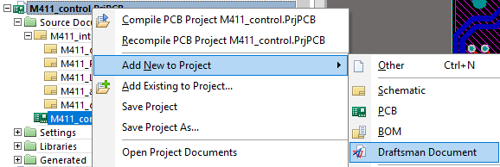

Натискаємо “Templates…” і в поле “Template Location” вставляємо шлях:

\\nas1\HrytsevychI\Altium\Draftsman_templates

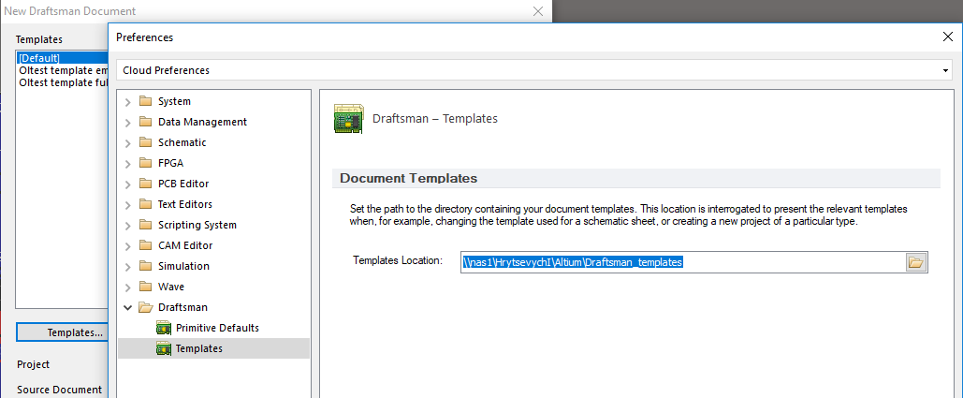

Забираємо галочки з непотрібних шарів:

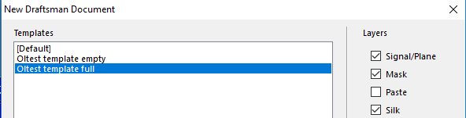

Вибираємо шаблон з вставленими об’єктами – “Oltest template full”, або шаблон без об’єктів – “Oltest template empty”.

При виборі шаблону з об’єктами корегуємо положення об’єктів.

Проставляємо габарити контуру плати:

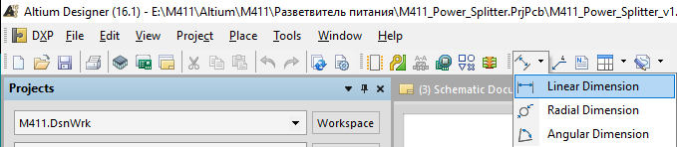

Натискаємо на сторону на якій необхідно проставити розмір:

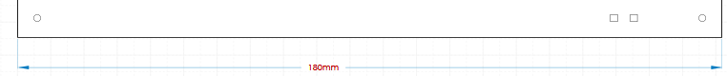

За необхідності редагуємо опис шарів:

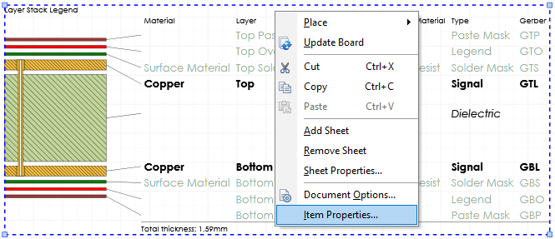

Тиснемо “Configuration”, забираємо галочки з шарів, які не треба відображати:

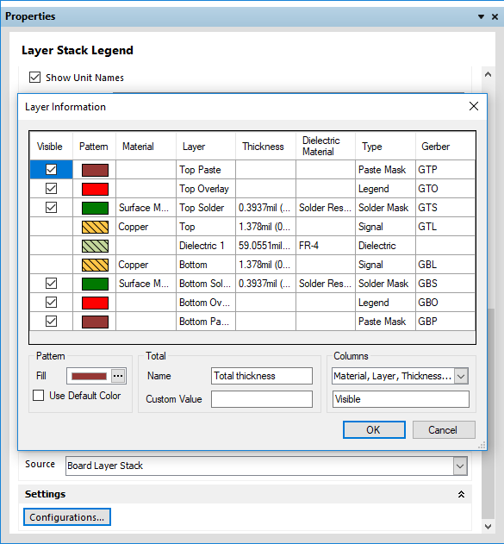

Редагуємо таблицю параметрів друкованої плати (незадані параметри в таблиці і рамці шаблону підсвічуються сірим кольором), для цього на поверхні аркушу натискаємо правою кнопкою миші:

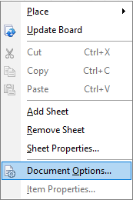

Натискаємо “Parameters”:

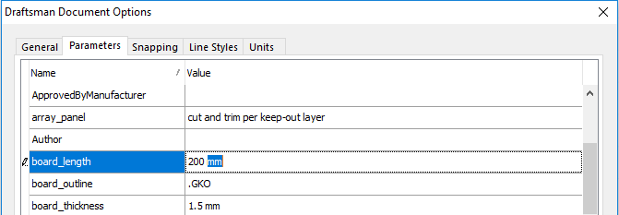

Якщо задані глобальні параметри проекту (Project -> Project Options -> Parameters), такі як назва плати, АМАК, то вони автоматично дублюються у файл Draftsman, якщо назви параметрів співпадають. Проте змінювати назви параметрів шаблону Draftsman не можна, тому якщо глобальний параметр немає змоги назвати так само, то необхідно прописати значення параметрів зручну. Приклад автоматичного дублювання глобальних параметрів проекту:

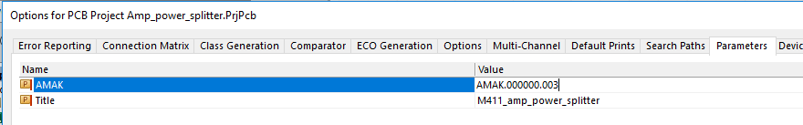

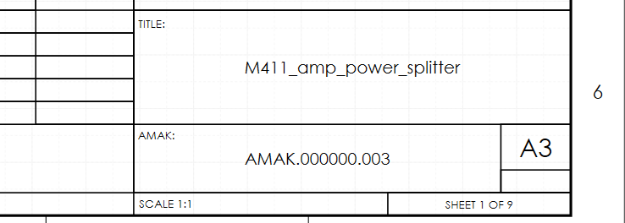

Якщо небхідно добавити новий аркуш (формат добавленого аркушу буде таким же як аркушу на якому ви виконуєте дану операцію), видалити аркуш, або змінити його формат також тиснемо правою кнопкою миші на поверхні аркушу. В цьому вікні також можна підтягнути зміни в проекті – “Update Board”. Добавити новий об’єкт – “Place”.

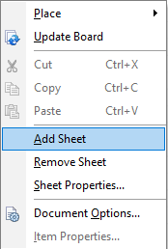

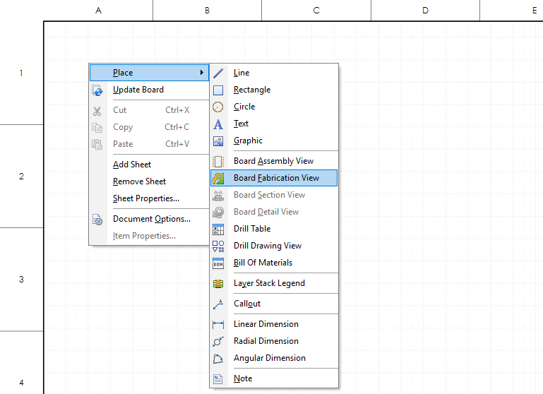

Зберігаємо файл Draftsman.

Приклад вигляду файлу Draftsman (скріншот з екрану):

